

**О внесении изменений и дополнений в постановление акимата города Алматы от 13 мая 2014 года № 2/350 "Об утверждении регламента государственной услуги "Предоставление туристской информации, в том числе о туристском потенциале, объектах туризма и лицах, осуществляющих туристскую деятельность"**

***Утративший силу***

Постановление акимата города Алматы от 16 октября 2014 года № 4/844. Зарегистрировано Департаментом юстиции города Алматы 6 ноября 2014 года № 1097. Утратило силу постановлением акимата города Алматы от 03 июля 2015 года № 3/420

      Сноска. Утратило силу  постановлением акимата города Алматы от 03.07.2015 № 3/420 ( вводится в действие по истечении десяти календарных дней после дня его первого официального опубликования).

      В соответствии с Законом Республики Казахстан от 15 апреля 2013 года «О государственных услугах», руководствуясь приказом Министра экономики и бюджетного планирования Республики Казахстан от 14 августа 2013 года № 249 «Об утверждении Правил по разработке стандартов и регламентов государственных услуг», акимат города Алматы **ПОСТАНОВЛЯЕТ:**  
      1.
Внести в постановление акимата города Алматы от 13 мая 2014 года № 2/350 «Об утверждении регламента государственной услуги «Предоставление туристской информации, в том числе о туристском потенциале, объектах туризма и лицах, осуществляющих туристскую деятельность» (зарегистрировано в Реестре государственной регистрации нормативных правовых актов за № 1053, опубликовано в газетах «Вечерний Алматы» и «Алматы Ақшамы» от 5 июня 2014 года) следующие изменения и дополнения:  
      в регламенте государственной услуги «Предоставление туристской информации, в том числе о туристском потенциале, объектах туризма и лицах, осуществляющих туристскую деятельность», утвержденном вышеуказанным постановлением:  
      пункт 7 изложить в следующей редакции:  
      «7. Описание последовательности процедур (действий) работников услугодателя сопровождается блок-схемой согласно приложению 1 к настоящему Регламенту.»;  
      пункт 11 изложить в следующей редакции:  
      «11. Подробное описание последовательности процедур (действий), взаимодействий структурных подразделений (работников) услугодателя в процессе оказания государственной услуги отражается в справочнике бизнес-процессов оказания государственной услуги согласно приложению 2 к настоящему Регламенту.»;  
      приложение 1 к Регламенту государственной услуги изложить в новой редакции согласно приложению 1 к настоящему постановлению;  
      дополнить приложением 2 согласно приложению 2 к настоящему постановлению.  
      2.
Управлению туризма города Алматы разместить настоящее постановление на интернет-ресурсе.  
      3.
Контроль за исполнением настоящего постановления возложить на заместителя акима города Алматы М. Кудышева.  
      4.
Настоящее постановление вступает в силу со дня государственной регистрации в органах юстиции и вводится в действие по истечении десяти календарных дней после дня его первого официального опубликования.  
 

|  |  |
| --- | --- |
| *Аким города Алматы* | *А. Есимов* |

|  |  |
| --- | --- |
|  | Приложение 1  к постановлению акимата  города Алматы  от 16 октября 2014 года № 4/844 |
|  | Приложение 1  к Регламенту государственной  услуги «Предоставление  туристской информации, в том  числе о туристском потенциале,  объектах туризма и лицах,  осуществляющих туристскую  деятельность» |

**Блок-схема описания последовательности процедур (действий)**

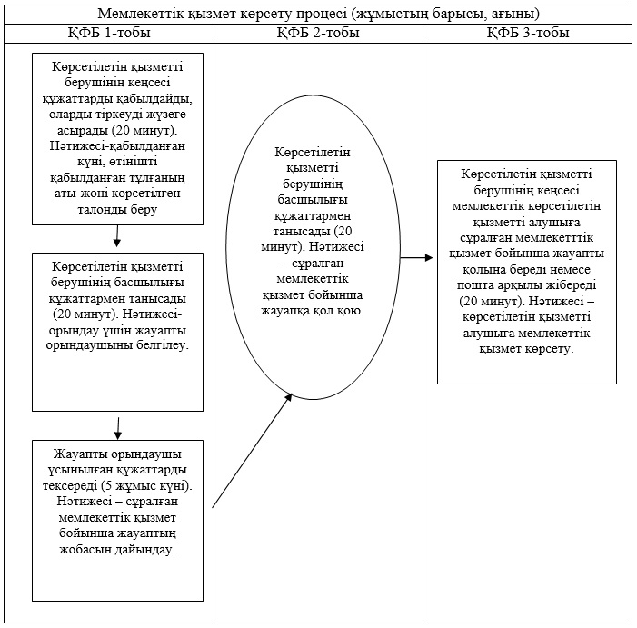  
 

|  |  |
| --- | --- |
|  | Приложение 2  к постановлению акимата  города Алматы  от 16 октября 2014 года № 4/844 |
|  | Приложение 2  к Регламенту государственной  услуги «Предоставление  туристской информации, в том  числе о туристском потенциале,  объектах туризма и лицах,  осуществляющих туристскую  деятельность» |

**Справочник бизнес-процессов оказания государственной услуги «Предоставление туристской информации, в том числе о туристском потенциале, объектах туризма и лицах, осуществляющих туристскую деятельность»**

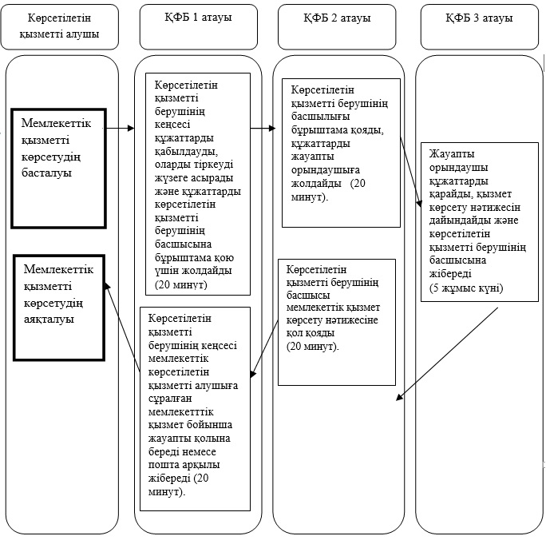  
   
            *СФЕ - структурно-функциональная единица: взаимодействие структурных подразделений (работников) услугодателя;  
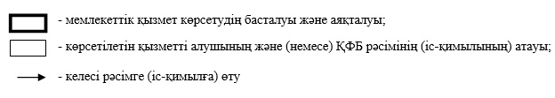  
 

© 2012. РГП на ПХВ «Институт законодательства и правовой информации Республики Казахстан» Министерства юстиции Республики Казахстан